SEMANA (week) | FECHA (date)
Semana 4

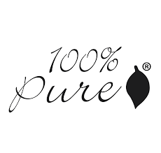
Importance of pronouncing vowels correctly in spanish.
VIDEO Practice with this video
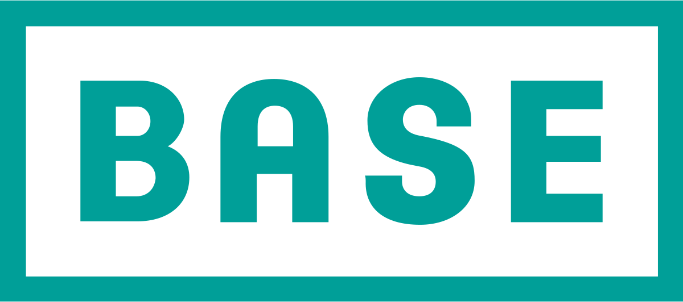
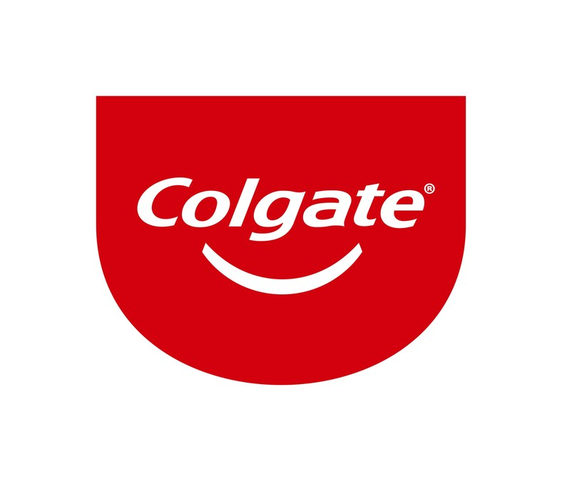
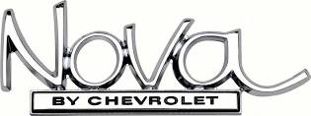

Papá vs Papa / ánimo vs animó / bebè vs bebe / hábito vs habito

CONVERSATION:
PERSON 1 | PERSON 2
Hola buenos ……...¿cómo estás?  Hello good……….. How are you? | Estoy …………¿y tú?  I’m ……….. .And you???
Estoy……. gracias.  I’m………. thank you! | ¿Cómo te llamas?  What’s your name?
Me llamo……….. ¿Y tú?  My name is……….... And you? | Me llamo ….…….. ¡Mucho gusto!  My name is …..…… Nice to meet you!
¿De dónde eres?  Where are you from? | Soy de…….... Y tú?  I’m from……... and you?
Soy de…… y ¿dónde vives?  I’m from……. and where do you live? | Vivo en la ciudad de……  I live in ………… city
¡Que bien! Yo vivo en……....  Cool! I live in……. | ¿Dónde trabajas?  Where do you work?
Trabajo en……  I work at ………. | Yo trabajo en…… y me gusta mucho!  I work at……… and I like it a lot!
¿Dónde estás?  Where are you? | Estoy en  I’m at……….
¿Cómo se llama?...........  What's its name ………. | Se llama……….  Its name is………..
¿Donde está?  Where is it? ………. | Está entre……. Y ……..  It is between………… and ………….
No entiendo, ¿donde dices?  I don’t understand, where do you say?.... | Está en la calle…….  It's in the …………. street
¿Y cómo está? ……..  And how is it?........... | Está …….. ¿Sabes dónde está el museo?  It is……….. Do you know where the is museum?
Está en el Centro (downtown)  It’s in downtown | Muy bien, gracias y gusto en verte!  Very well, thank you and nice to see you!
¡Nos vemos pronto!  See you soon! | Hasta luego  So long!

DIRECTION PRACTICE: ¿Dónde está? (Where is it) ¿Dónde están? (Plural)
¿Cómo se llama? (What´s it´s name?) ¿Cómo está? (How is it?)
¿Dónde encuentro? (Where can I find) ¿Cómo llego? (How can I get there?)
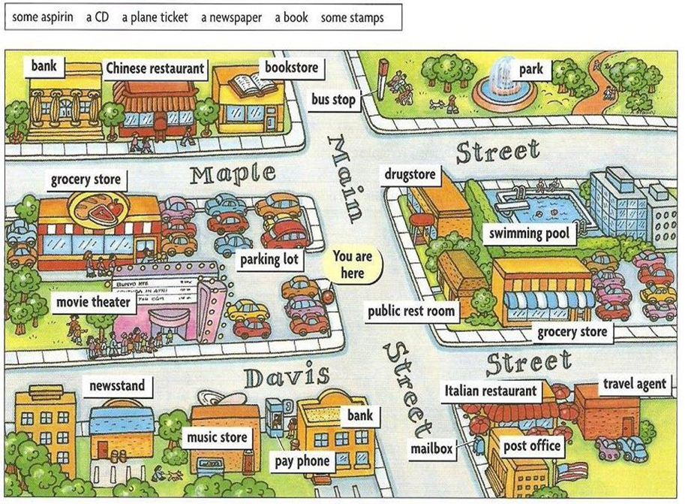
Conversation places and adjectives:
****Note that the adjectives in spanish are after the noun

- La casa vieja The old house
- El parque bonito The pretty park
- El restaurante azul The blue restaurant

SIMPLE ADJECTIVES VOCABULARY: Practice with flashcards
Ejem: La casa es bonita, el parque es grande.

Adjetivos simples | Simple Adjectives
- Caro | Expensive
- Barato | Cheap
- Alto | Tall
- Bajo | Short
- Nuevo | New
- Viejo | Old
- Chico (Chiquito) | Small
- Mediano | Medium
- Grande | Big
- Largo | Long
- Corto | Short
- Vacío | Empty
- Lleno | Full
- Bonito/a | Pretty
- Feo | Ugly
- Bueno/a | Good
- Malo | Bad
- Interesante | Interesting
- Aburrido | Boring
- Cerca | Close
- Lejos | Far
- Frío | Cold
- Caliente | Hot
- Azul | Blue
- Blanco | White
- Rojo | Red
- Anaranjado | Orange
- Verde | Geen
- Amarillo | Yellow
- Morado | Purple
- Gris | Gray
- Rosa | Pink

CULTURAL NOTE: Día de los muertos

Video Día de los muertos

Altares de Muertos:
